NIDO estreia-se no mercado português com nova experiência de alojamento para estudantes
Nova residência de estudantes com mais de 350 quartos abre portas no Campo Pequeno em setembro

Lisboa, 12 de julho de 2022 – O Nido Campo Pequeno, o projeto de alojamento de estudantes da cadeia internacional Nido, já está a aceitar reservas para setembro, altura em que irá abrir portas para receber os alunos que se encontram a estudar na capital portuguesa. Esta residência é uma resposta a uma crescente procura de alojamento por parte de quem ingressa no ensino universitário e se depara com a dificuldade de encontrar uma oferta de qualidade em Lisboa.
A nova residência irá disponibilizar um total de 380 quartos de 15 tipologias diferentes, sendo uma delas as suites, concebidas para que os estudantes tenham a máxima privacidade no seu próprio quarto com acesso a casa de banho privada. Cada suite vem com uma cama de corpo e meio, uma ampla mesa de estudo e uma cadeira, além de um armário espaçoso, espelho e várias tomadas de eletricidade. Nestes quartos, a cozinha é partilhada com mais 6 ou 7 estudantes e não com os residentes de todo o andar, permitindo aos estudantes viver com os seus amigos ou até criar novas amizades.
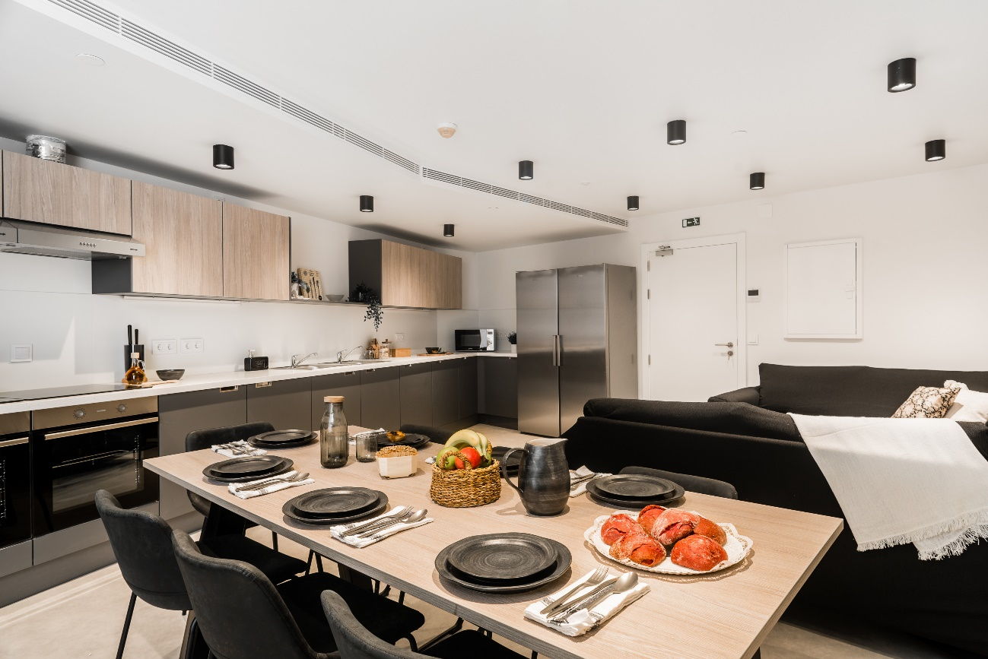
Sala de estar e cozinha em apartamento “estúdio”

Outra opção são os apartamentos “estúdio”, que oferecem todas as características das suites e, adicionalmente, contêm uma kitchenette com bastante arrumação, uma placa de indução, um forno combinado de micro-ondas, e um frigorífico/congelador.
Os preços variam consoante a tipologia podendo ir desde os 625 euros por mês – correspondentes aos quartos de 12 metros quadrados, todos com casa de banho privada – até aos 820 euros por mês para a opção que oferece mais funcionalidades – os Estúdios Deluxe Plus de 27 metros quadrados com kitchenette e casa de banho privada incluídas. Os detalhes dos diferentes tipos de quartos podem ser consultados no website da Nido, onde também é possível reservar tours para visitar o showroom.
“Mais do que pensar estas residências enquanto uma solução de alojamento para os estudantes em Lisboa, concebemos estes espaços tendo em mente a valorização do bem-estar e qualidade de vida dos residentes, oferecendo quartos e um conjunto de recursos que levem a que estes se sintam verdadeiramente em casa”, adianta Darren Gardner, COO da Nido.
Quanto à escolha de Lisboa para este primeiro investimento no país, o responsável explica que "Lisboa é uma cidade rica e vibrante em termos de património e paisagem, com uma cultura progressista, tendo algumas das mais prestigiadas instituições de ensino da Europa. Com isto em mente, a verdade é que há muito que esperávamos deixar a nossa marca nesta cidade incrível e desenvolver um alojamento e uma comunidade de estudantes distintivos, como será o Nido Campo Pequeno".
Conceito e experiência de alojamento única e onde todos querem estar
Para além da diversidade de quartos adaptados às necessidades de cada estudante, a residência oferecerá um conjunto de recursos que contribuirão para tornar todo o espaço num local de bem-estar, que combina recursos úteis para o estudo – como uma rede Wifi super rápida e salas de estudo para grupos e individuais – com outras instalações orientadas para o entretenimento e lazer, tais como uma sala de yoga, uma sala de cinema, um ginásio disponível 24 horas por dia, uma sala de jogos, uma TV lounge, arrecadação de bicicletas, sala de jantar privada, lavandaria, além de eventos sociais ao longo do ano.
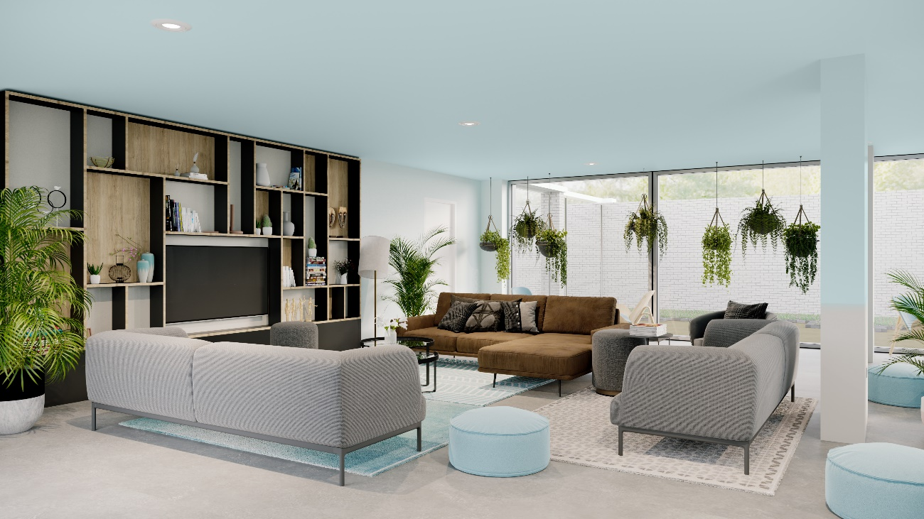
Espaço de lazer e bem-estar
Além disso, e tendo em conta, mais uma vez, a prioridade dada pela Nido ao conforto, saúde e bem-estar dos residentes, também serão disponibilizados recursos de saúde mental online para todos os estudantes através do Nido Wellbeing Hub. Toda esta informação pode ser consultada pelos estudantes numa aplicação interativa da Nido, que lhes permitirá também contactar a equipa no caso de surgirem quaisquer questões ou de ser necessário apoio em qualquer serviço, bem como acompanhar as suas entregas de encomendas, criar “clubes sociais” com outros residentes e ver o calendário completo de eventos virtuais e presenciais a acontecer.
No que toca à acessibilidade, a nova residência Nido Campo Pequeno estará localizada a poucos minutos de bicicleta e metro de algumas das principais universidades de Lisboa, tais como: IST – Instituto Superior Técnico (9 minutos), ISCTE – Business School (9 minutos), UAL – Universidade Autónoma de Lisboa (9 minutos), UCP – Universidade Católica Portuguesa (13 minutos); UE – Universidade Europeia (22 minutos), ULHT – Universidade Lusófona de Humanidades e Tecnologias (10 minutos), ULisboa – Universidade de Lisboa (9 minutos) e UNL – Universidade Nova de Lisboa (11 minutos).
A NIDO é a marca de gestão do alojamento de estudantes da Round Hill Capital e tem uma vasta experiência no mercado PBSA (Purpose-Built Student Accommodation) em diferentes países, nomeadamente no Reino Unido, Irlanda, Espanha, Dinamarca e Alemanha, com um total de 30 residências instaladas.

Para mais informações, contactar:
Rosie Hill
Rosie.hill@nidostudent.com

Juliana Petrikova
Juliana.petrikova@nidostudent.com

Lift Consulting

André Saramago
912 896 471
andre.saramago@lift.com.pt

Fábio Duarte
911 774 428
fabio.duarte@lift.com.pt

Sandra Faria
911 790 060
sandra.faria@lift.com.pt

